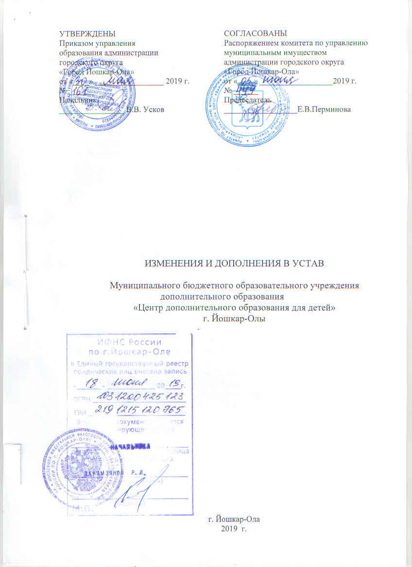

В разделе I Устава «ОБЩИЕ ПОЛОЖЕНИЯ»:
- включить пункт 1.5.13. и изложить:
1.5.13. «Юность» (Россия, Республика Марий Эл, город Йошкар-Ола, ул. Мичурина, дом 38).

В разделе II «ЗАДАЧИ, ЦЕЛИ И ВИДЫ ДЕЯТЕЛЬНОСТИ УЧРЕЖДЕНИЯ»

- абзац 5 п.2.7. изложить в следующей редакции:
Учреждение может оказывать следующие платные образовательные услуги:
- организация учебных занятий в объединениях за пределами учебного плана по основным направлениям деятельности Учреждения;
- обучение в группах общего развития детей дошкольного возраста;
- иные платные образовательные услуги.

п .2.10 изложить в следующей редакции:
Учреждение может осуществлять следующие виды приносящей доход деятельности постольку, поскольку это служит достижению целей, ради которых она создана и соответствует указанным целям:
  - организация и проведение культурно-массовых мероприятий: тематических праздников, смотров, конкурсов, декад, акций, концертов, дискотек, экскурсий, выставок, театральных представлений, не финансируемых из средств муниципального бюджета;
- организация и проведение мастер-классов, конференций, семинаров, круглых столов по вопросам дополнительного образования детей, не финансируемых из средств муниципального бюджета;
- организация летнего лагеря детей;
  - экспертиза и рецензирование образовательных программ дополнительного образования детей;
  - предоставление платных консультаций по вопросам дополнительного образования детей;
- реализация творческой продукции, сувениров, художественных изделий;
- разработка, издание и реализация учебно-методических материалов, справочно-информационных пособий (в том числе на электронных носителях) и другой специальной литературы;
- видеозапись и аудиозапись, монтаж и тиражирование методических материалов;
- разработка презентаций, сайтов, видеофильмов, буклетов, визиток;
- составление проектов и выполнение работ по устройству уголков живой природы;
- иная приносящая доход деятельность.
Виды и порядок осуществления такой деятельности закрепляется в локальных актах Учреждения.

